**Муниципальное бюджетное дошкольное образовательное учреждение муниципального образования г. Краснодар «Детский сад №209»**

**Развлечение для детьми старшей группы**

**«Пасха»**

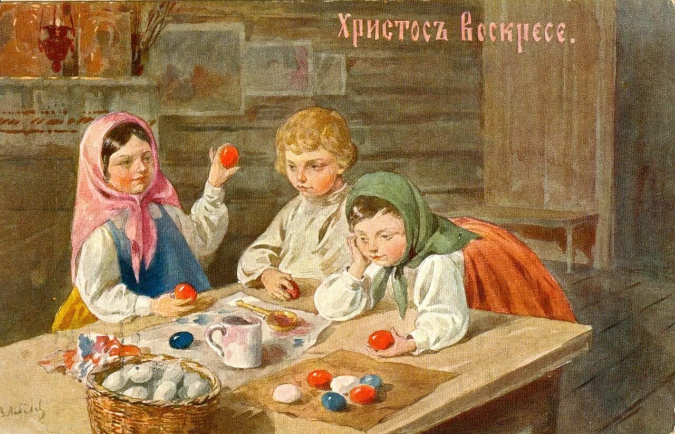

Автор разработки

Воспитатель старшей группы

Яровая А.И.

г. Краснодар 2025г.

**Цель:** приобщение детей к истокам русской народной культуры

**Задачи:**

* Воспитывать любовь и уважение к своему русскому народу
* Знакомить детей с народными играми
* Развивать творческие способности

**Ход развлечения:**

*Дети под музыку входят в зал и становятся полукругом*

**РЕБЁНОК:** Распушила ветки верба, песни ласточек слышны,

Праздник света, праздник веры есть у ласковой весы.

Колокольным перезвоном славят люди праздник тот,

С добрым словом и поклоном обнимается народ.

«Жив Христос! Христос воскресе!» - носит тёплый ветерок.

Праздник Пасхи так чудесен, сердцу каждому урок.

**Песня «»**

*(Дети садятся на стульчики)*

**Ведущий:** Сегодня мы отмечаем весенний православный праздник «Пасха». Праздник Пасхи длится, целую неделю.  В эти дни люди встречают друг друга со словами «Христос Воскрес!». На эти слова есть ответ «Воистину Воскрес», а также пожелания добра, здоровья, счастья. Всю неделю люди совершают добрые поступки. Пасха - это святые дни доброты и утешения. Люди прощают друг другу обиды. На Пасху пекут куличи, красят яйца. Этот праздник богат не только вкусными угощениями- богат он обычаями, обрядами и играми.

**Ребенок:** С Христовым Воскресением

Согласия, добра!

Любви и милосердия!

Храни Вас Бог всегда!

**Ребенок:** Пусть счастья будет жизнь полна,

Чудесным - настроение,

Успех, удача ждут всегда!

С Христовым Воскресением!

**Танец «Весенняя полька»**

**Ведущий:** В течении пасхальной недели на Руси звучал колокольный звон. Любой мог подняться на колокольню и ударить в колокол.

**РЕБЁНОК:** О чём звонят колокола? О мире на планете,

К любви и дружбе призвала молитва на рассвете.

О чём звонят колокола? О состраданье к людям,

Мы их ошибки и дела с обидой не осудим.

О чём звонят колокола? О доброте сердечной,

Пусть помощь наша и мала, но полбеды залечит.

О чём звонят колокола? О радости безмерной.

Как птице дал Господь крыла, так даст нам силы вера.

**Выступление Андрея**

**Ведущий:** «Дорого яичко к Христову дню!» — говорит православный русский народ. Без красного яйца нельзя представить себе Светлого праздника. А почему мы раскрашиваем яйца и дарим друг другу? Может быть, началось это оттого, что простое яйцо напоминает о воскресении из мертвых. Вот снесет курочка яичко, и оно похоже на камушек, словно неживое. А в нем жизнь – живой цыпленочек, который вот-вот вылупится из яйца

На Пасху на Руси всегда устраивали веселые игры, давайте, и мы с вами поиграем!

**Игра «Золотые ворота»**

Выбираются 4 человека, которые встают в круг, берутся за руки и поднимают руки вверх, образуя «двойные ворота» с входом и выходом. Остальные игроки встают цепочкой (берутся за руки или кладут руки на плечи друг к другу) и проходят под воротами.

**Ведущий:** Самые быстрые! Самые ловкие!

Ну-ка, похвалитесь своею сноровкой!

Наше задание очень несложное.

Для любого вполне возможное.

Берешь яйцо, кладешь в ложку

И пробежишь с ним немножко.

Кто первый прибежал,

Тот победителем стал!

**Игра " Бег с яйцом".**

Играют дети- 2 команды. Приготовить 2 яйца, 2 ложки, 4 кубика. Дети каждой команды переносят в деревянной ложке деревянные пасхальные яички, каждая команда – в свое пасхальное гнездышко. Выигрывает та команда, которая справится с заданием быстрее и аккуратнее.

**Ведущий:** Ребята, а знаете ли вы, из чего делают кулич? Тогда я буду загадывать загадки, а ваша задача угадать о каком ингредиенте я говорю.

Загадки:

1. Крепкий круглый пузырек

Цветом бел, внутри желток.

Курочки его несут,

Расскажите, как зовут. (Яйцо.)

2. Я живу в морской воде,

Нет меня – и быть беде!

Каждый повар уважает

И по вкусу добавляет. (Соль.)

3. Любят пить котята

Да малые ребята. (Молоко.)

4. Из меня пекут ватрушки,

И оладьи, и блины.

В торты, пироги и плюшки

Положить меня должны. (Мука.)

5. Он на веточке созрел,

Фрукт красив и загорел.

Любят белки грызть его,

Прятать на зиму в дупло. (Орех.)

6. Виноградину сушили,

На солнцепеке положили.

Она от зноя истомилась,

А во что же превратилась? (Изюм.)

**Игра «Катание яиц»**

**Ведущий:** Чье яйцо дальше докатиться, желание исполнится.

**Игра «Собери яйцо»**

**Ведущий:** Вот и подошел к концу наш праздник.  
Я вам желаю в праздник Пасхи –   
Ждать чудес и верить счастье,   
Думать только о прекрасном!   
Чтоб от добрых чувств волшебных   
Радости, любви, надежды   
Мир вокруг стал совершенней,   
И красивее, чем прежде!

(*раздача угощений детям)*